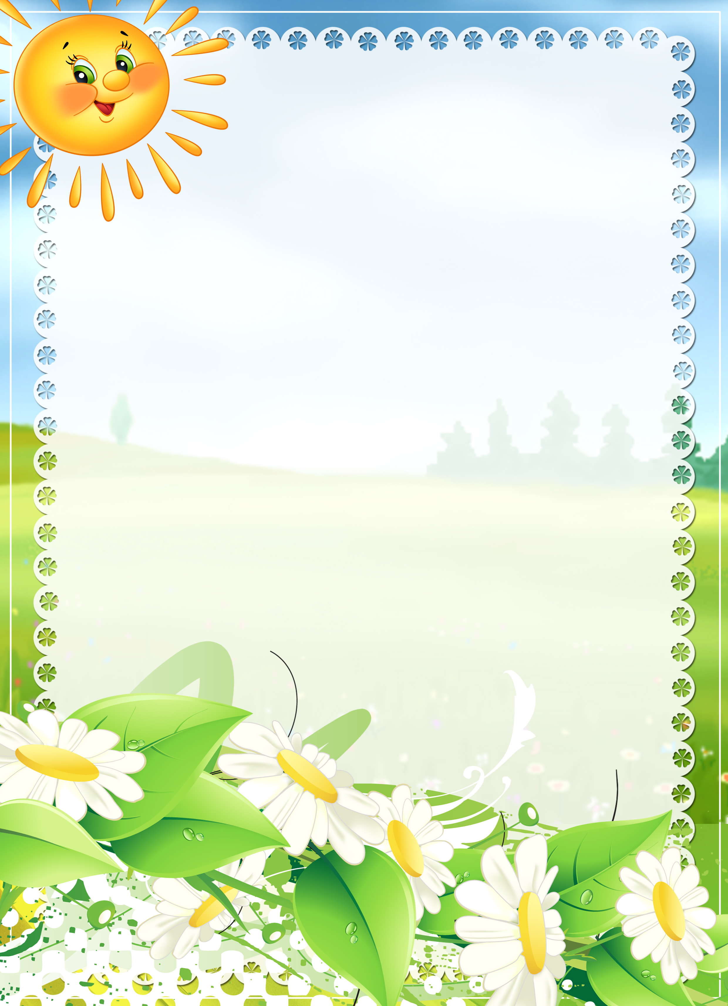

Как подготовить руку дошкольника к письму

К сожалению, на важный вопрос – «как подготовить руку дошкольника к письму?» - некоторые родители ищут ответ только тогда, когда ребенок должен идти в первый класс. Многие не знают, или не догадываются, что готовность руки к письму начинает формироваться в раннем детстве. У малышей при выполнении различных видов деятельности (при собирании пирамидки, выкладывании крупной и мелкой мозаики, расстегивании и застегивании пуговиц, лепке, аппликации и т.д.), развивается мелкая мускулатура рук.
А ведь, что такое готовность дошкольника к письму? Это результат поэтапных действий, направленных на ребенка в возрасте от 1,5 до 6,5 лет. Так что, уважаемые родители, в дошкольном возрасте под воздействием взрослого у детей лишь совершенствуется, крепнет навык письма! Родители и педагоги дошкольных учреждений должны помнить о том, что наибольшие трудности у первоклассников возникают при выполнении графических упражнений. Причиной этого являются, во-первых, отсутствие интереса к освоению письма, во-вторых, недостаточная «зрелость» мелкой мускулатуры кистей рук, в-третьих, недостаток опыта выполнения графических движений.
Рассмотрим детально каждую из этих причин и методы их устранения. В целом, это и будет хорошей подготовкой руки дошкольника к письму.
1. Интерес к освоению письма. Упражнения следует проводить в игровой форме, ставя вначале перед ребенком игровую и практические задачи: «дорисуй незаконченный рисунок», «соедини точки», «нарисуй рисунок по точкам», «проведи дорожку», «попади в цель» и др. Важно заинтересовать, показать значение письма.
Если ребенок не захочет заниматься, его нельзя заставлять! Это может привести к стойкому нежеланию выполнять письменное задание. В этом случае нужно в начале заинтересовать его красивой тетрадкой, новыми цветными карандашами и т.п., постепенно переключая интерес на результат графических действий. Успех радует ребенка, повышает мотивацию, поэтому поддерживайте ребенка эмоционально. Постепенно усложняйте графические упражнения!
2 2. Зрелость мелкой моторики рук обеспечивает точность графических действий за счет мышечного контроля. Это ловкость пальцев и кистей рук, скоординированность их движений. Для каждого возраста существуют специальные приемы развития мелкой моторики. Дошкольникам будут полезны следующие приемы и упражнения: пальчиковая гимнастика и пальчиковые игры, лепка из пластилина, теста и глины, выполнение движений с мелкими предметами (мозаика, конструктор, нанизывание бусинок), выполнение

«закручивающих» движений (закручивание крышек,
гаек в конструкторе), специальные упражнения
для подготовки руки к письму.

3.Опыт графических движений ребенок приобретает, выполняя: различные виды штриховки, рисуя, раскрашивая, копируя рисунки, обводя контуры по точкам и пунктирным линиям, продолжая узоры различной сложности.
При этом необходимо следить, чтобы ребенок вел линии сверху вниз и слева направо, штриховал ровно, без пробелов, не выезжал за контур. Специалисты не рекомендуют обучать дошкольников написанию письменных букв и, тем более, использовать для подготовки к школе школьные прописи. Уважаемые взрослые, занимайтесь с ребенком по прописям для дошкольников, представленными в большом разнообразии на прилавках наших книжных магазинов.
Успешность формирования графического навыка во многом зависит от уровня развития других учебно-важных качеств: способности принимать задачу и произвольно управлять своими действиями, обучаемости, зрительного анализа и зрительно-двигательной координации движения руки, навыков пространственной ориентации. Даже если дошкольник рисует много и с увлечением, но при этом нет руководства со стороны взрослого, графический навык может формироваться неправильно. Для того, чтобы графические упражнения с дошкольниками были максимально эффективны, нужно учитывать возрастные и индивидуальные особенности ребенка и при организации занятий выполнять ряд правил письма (посадка, наклон тетради, положение ручки в руке). Помните, что длительность заданий для детей от 6 лет и старше 6,5 лет - 7-10 минут, затем нужно сделать перерыв, выполнить упражнение для снятия напряжения и усталости.
Постарайтесь, чтобы ребенок получал удовольствие от результата своих действий, и тогда вы сами получите удовлетворение от осознания того, что его рука готова к письму.
Желаю удачи!

